**27 – 08 – 2017 Eenentwintigste zondag door het jaar A Dadizele**

Goede vrienden, Jezus noemt zichzelf **“ DE MENSENZOON “** , maar wie is Hij voor de mensen en hoe noemen ze Hem, dat vraagt Hij aan zijn leerlingen. Misschien hebben wij nog ervaren dat iemand ons niet herkent of ons niet wil herkennen en ons achteloos voorbijloopt ? In naziconcentratiekampen kregen de gevangenen een nummer in hun arm gebrand. Ze waren dus geen mens meer met een naam, maar een nummer. **“ Wie zeggen de mensen dat ik ben “** vraagt Jezus en zelf noemt Hij Petrus de steenrots waarop Hij zijn kerk zal bouwen. *Hij zegt dat niet alleen tegen Petrus, maar ook tegen ONS.* Ook WIJ zijn geroepen om een steenrots te zijn waarop Jezus zijn Kerk kan bouwen. Wij bouwen niet op macht en eigenbelang , maar op dienstbaarheid hulp aan anderen, zeker aan mensen in nood. Dat zijn de sleutels van het Rijk der hemelen die Petrus krijgt, *en die ook wij krijgen*. Want het Rijk der hemelen is niet de hemel

**NA DE DOOD, maar de wereld waarin wij leven.**

**Een wereld van LIEFDE EN VREDE.**

Allen zijn wij sleuteldragers van dat Rijk. WIJ dragen de sleutels van **GELUK, van VREDE en VREUGDE in onze handen.**

Van ons gezin, van onze kinderen en kleinkinderen, van onze ouders, van onze familie. Maar ook van onze buren, onze collega’s op het werk. Van al onze medemensen, dichtbij maar ook veraf.

**Brengen wij daar iets van terecht ? Zijn wij steenrots ?** Zijn wij goede sleuteldragers waarop Jezus zijn Kerk, waarop God de Heer zijn Rijk der hemelen kan bouwen ?

Want wat wij binden op aarde , zal ook in de hemel gebonden zijn. **HIER EN NU begint het Rijk der hemelen.**

Goede vrienden, we leven in een wereld die niet beter lijkt te worden. Er is Moslimterrorisme, uitbuiting, onderdrukking. Tegelijk zien we dat onze Kerk, zeker in West-Europa, elke dag kleiner en ouder lijkt te worden, zonder uitzicht op toekomst. Misschien ontmoedigt ons dat allemaal, maar we mogen daar niet aan toegeven. We moeten steenrotsen blijven en sleuteldragers van **GODS RIJK VAN LIEFDE EN VREDE!**

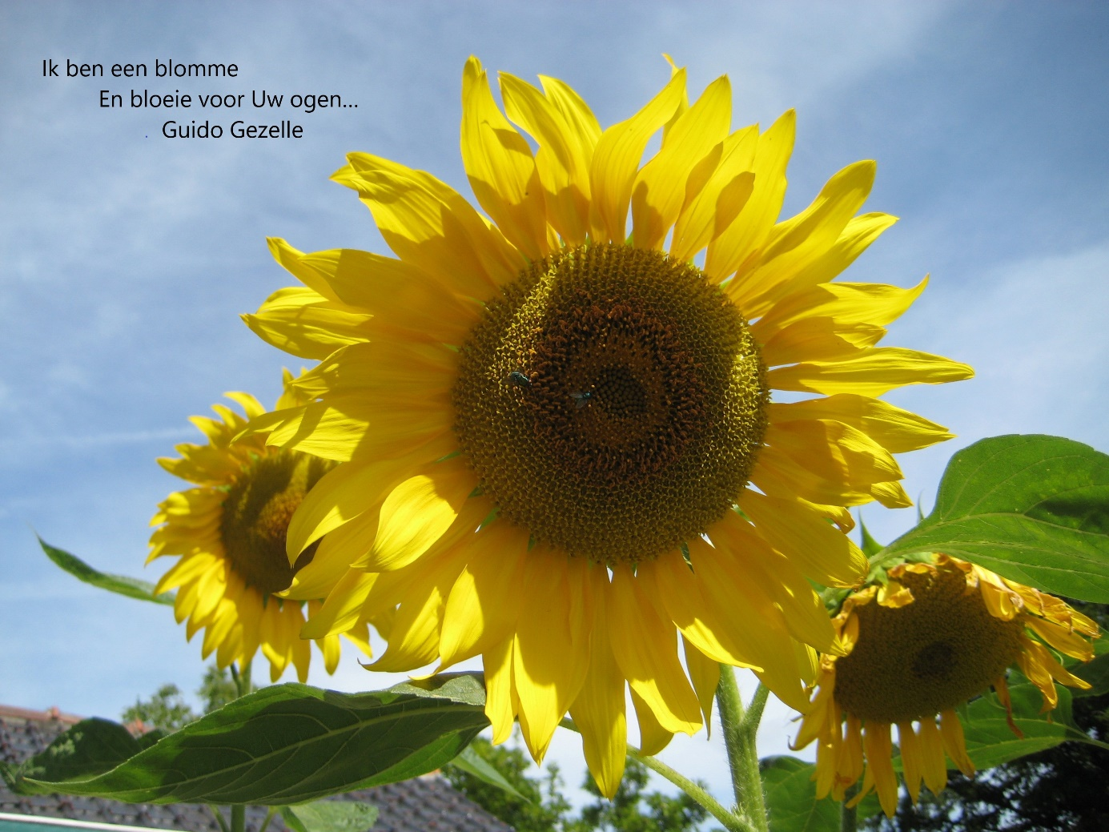

**Zonnebloem uit onze tuin**

**Ik ben een blomme en bloeie voor Uw ogen**

**geweldig zonnelicht, dat , eeuwig onontaard,**

**mij, nietig schepselken, in ’t leven wilt gedogen**

**en, na dit leven, mij het eeuwig leven spaart.**

*Guido Gezelle Ego Flos*

Goede vrienden, wellicht zullen jullie niet zoveel onthouden van de preek.

Maar het slot moeten jullie zeker onthouden uit het gedicht van Guido Gezelle: IK BEN EEN BLOMME : Blomme zijn voor mekaar. Dat is de Blijde Boodschap voor vandaag. Dat onthouden ! Dat is genoeg voor mij ! Eens zeggen aan je vrouw, aan je man, aan je kinderen , aan vrienden : Je bent een blomme !!! Amen. Deo gratias.

Diaken Frans Gheysen .